連接多個目錄
可以 — Offision 想連接多少個目錄都行：第二個 Microsoft 365 組織、與 Microsoft 365 並用的 Google Workspace 都可以。每個連接都有自己的登入、 用戶、房間和代理預約帳號。
2026-09-02 · https://offision.com/help/zh-hant/integrations/connect-more-than-one-directory/
兩個 Active Directory？可以 — 而且不是什麼特別模式。Offision 的每個目錄連接
都是清單裡的一張卡片，最後一張卡片下面就有一個按鈕，名字說明了一切 —
連接到另一個 Microsoft 365 目錄。
也就是說，一個 Offision 租戶可以同時擁有：第二個 Microsoft 365（Entra ID）組織、
與 Microsoft 365 並用的 Google Workspace、多個 Exchange 伺服器、LDAP 或
內部部署的 Active Directory，以及 ADFS 登入 — 任何組合都行。合併的公司、
共用一棟大樓的公司、按地區劃分的組織，只要把每個目錄接成一張卡片，就完成了。
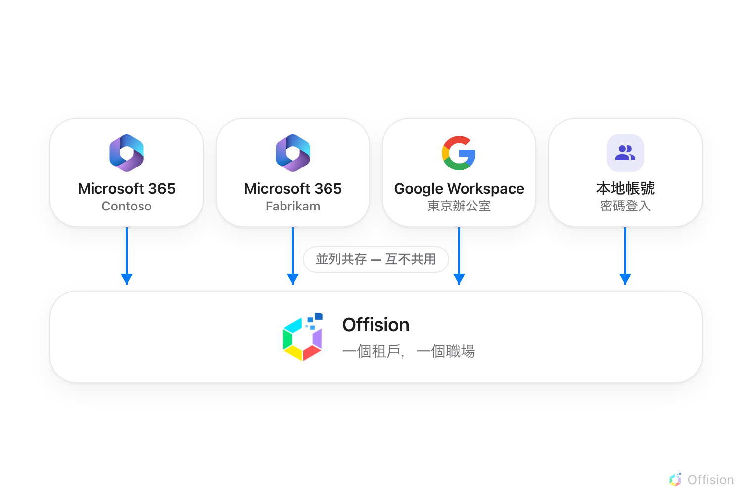
目錄和本地帳號在一個 Offision 租戶裡並列共存，彼此之間不共用任何東西。

每個連接都是獨立的
每張卡片自己擁有整套設定：連接模式、已連接的房間、用戶同步、登入按鈕、
代理預約帳號，全都是各管各的。卡片之間不共用任何東西，所以兩個組織不必在
任何事情上取得一致 — 一個用應用程式模式、
另一個用委派帳戶也沒問題。
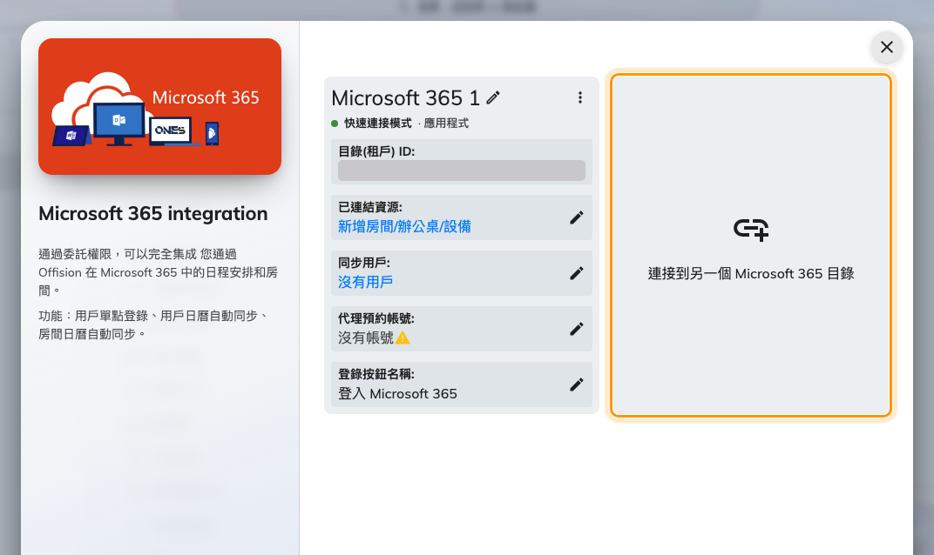
Microsoft 365 的連接清單 —「連接到另一個 Microsoft 365 目錄」把第二個組織加在第一個旁邊。
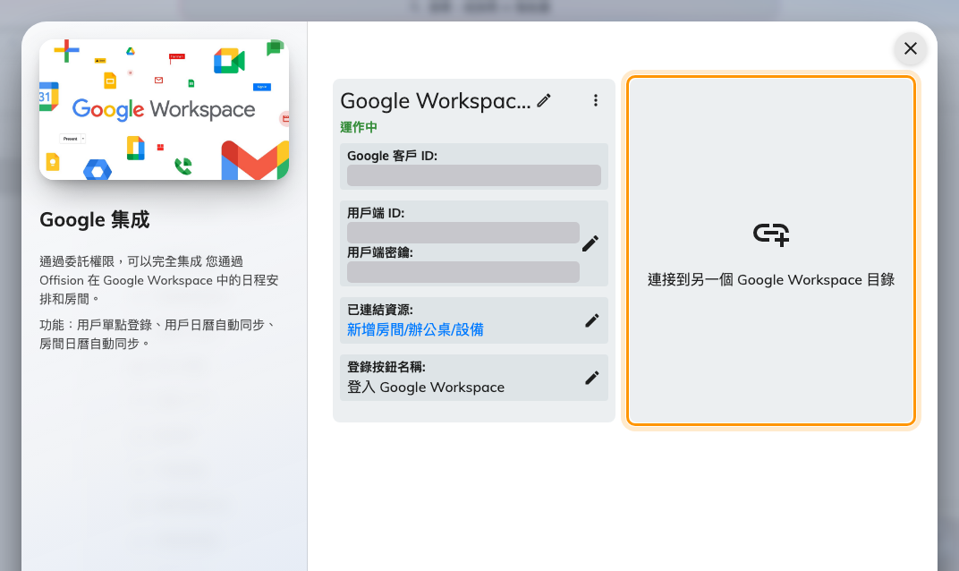
Google Workspace 也有自己的清單 —「連接到另一個 Google Workspace 目錄」的用法完全相同。

登入
每個連接都會在登入頁放上自己的按鈕。有兩個 Microsoft 365 組織，就會有兩個
一模一樣的 Microsoft 按鈕，直到你給它們命名為止 — 在各自卡片的用戶登入裡
命名，例如「Contoso 員工」、「Fabrikam 員工」。登入過一次的人會依電郵地址被
認出來，自動送往正確的目錄。
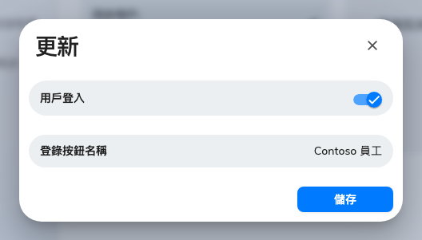
登入按鈕的名字按連接各自設定 — 在登入頁上分辨兩個目錄的人，靠的就是它。
詳情見讓大家用 Microsoft 365 登入和
讓大家用 Google Workspace 登入。

每個人只屬於一個目錄
用戶同步會在每個開啟了同步的連接上執行，而且每個連接的同步只碰自己的用戶 —
目錄 A 的同步永遠不會刪掉目錄 B 的用戶。
本地帳號在旁邊共存：直接在 Offision 建立的人用密碼登入，不屬於任何目錄，
所以承包商或櫃檯帳號不需要 Microsoft 或 Google 授權。
規則只有一條 — 每個人恰好屬於一個連接，同一個電郵地址不能同時存在於兩個
已連接的目錄。如果重複了，每次同步都會把帳號改指向最後同步的那個目錄，從另一個
目錄登入則會失敗，顯示「有同一電郵地址的用戶已經存在」。請讓兩邊的電郵地址
互不重疊，或把重疊的人排除在其中一邊的同步範圍之外。

每個房間也只屬於一個目錄
一個房間的日曆恰好和一個連接同步 — 但不同的房間可以屬於不同的目錄，甚至不同的
供應商：Contoso 的會議室在 Microsoft 365，東京辦公室的在 Google Workspace。
每筆預約有兩條限制：
- 一筆預約不能混用來自兩個不同連接的房間。
- 一筆預約也不能混用已同步的房間和只在 Offision 的房間。
遇到這種情況，分成兩筆預約即可。

跨目錄預約
讓多個目錄像同一個職場一樣運作的，是每個連接的代理預約帳號。Microsoft 365
和 Google Workspace 預設都不接受組織外帳號的預約 — 所以當目錄 A 的人（或只在
Offision 的帳號）預約屬於目錄 B 的房間時，Offision 會以目錄 B 的代理帳號名義
建立預約。預約者被加入為參加者，行事曆邀請則由代理帳號的信箱寄出。
沒有代理預約帳號，該連接就會封鎖：只有它自己目錄裡的人能預約它的房間，其他所有人
都會無聲地訂不到。所以在多目錄租戶裡，每個有房間的連接都要設定一個 —
用為此新建的帳號，而不是真人的帳號。設定步驟在
從 Microsoft 365 同步房間或
從 Google Workspace 連接房間裡。
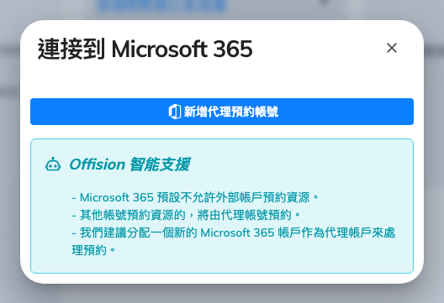
代理預約帳號 — 連接替自己目錄以外的所有人預約時，用的就是這個帳號。

從哪裡開始
Where in Offision: admin app → marketplace/apps (系統整合)
第二個目錄的接法和第一個完全一樣 —
Microsoft 365或
Google Workspace — 接好之後，
在它的卡片上把房間、用戶和登入照樣設定一遍。
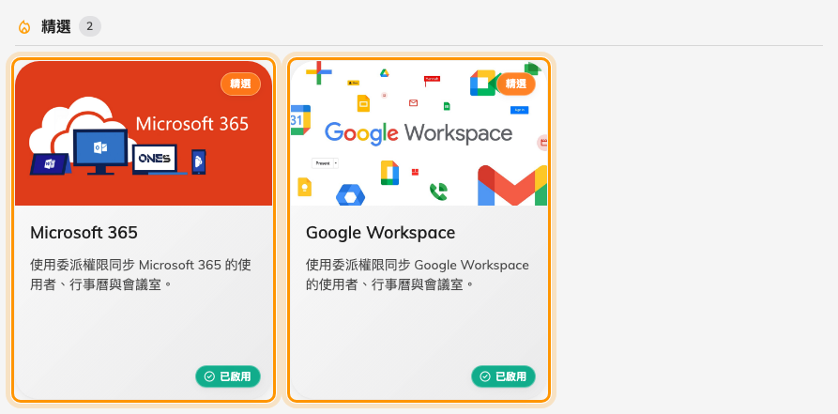
市集裡並排的 Microsoft 365 和 Google Workspace — 兩個都能連接，而且各自擁有自己的目錄清單。

